我考虑了一下后台的一些东西，现做简单总结

后台界面部分力求简洁明了，下图是之前普洱项目的截图，我们的界面按照这个图中所示去做。

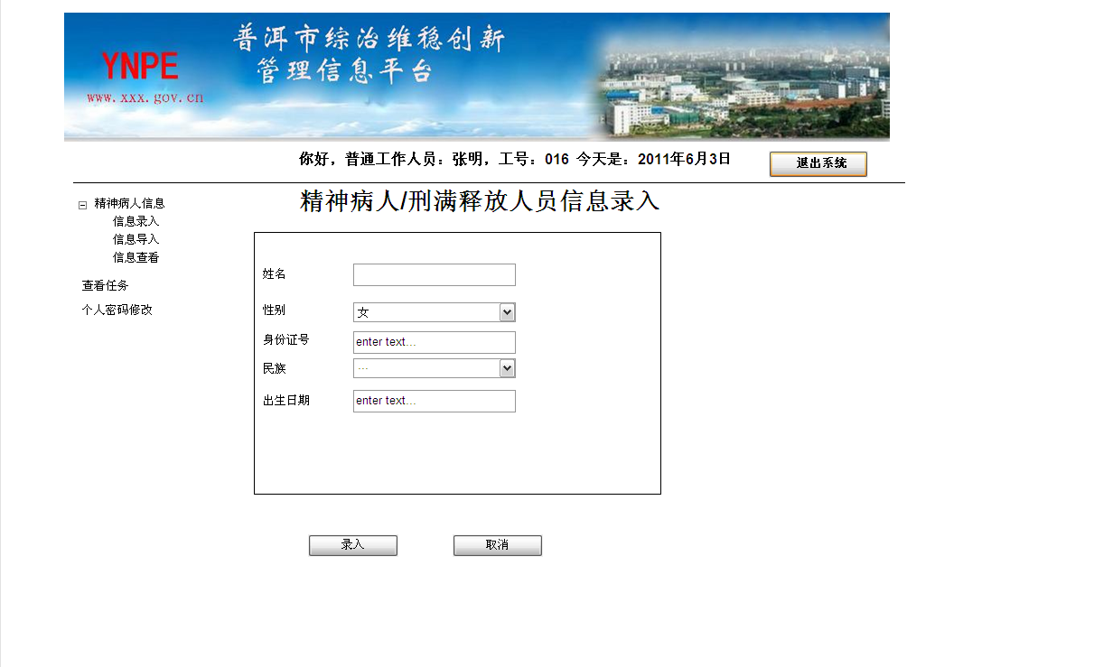

简单对这个界面说明一下：

整体分为：上部logo，下部为左边导航栏和右边信息操作主体。

Logo部分就不多说了。

我想了一下，左边导航栏实际上体现的是后台所做的业务，比如添加文章，作品审批等等。右边信息操作主体对应具体的事情。

现从客户角度走一遍业务流程，假设为宣传部。

首先在进入后台之前，有一个身份验证过程，参考下图：

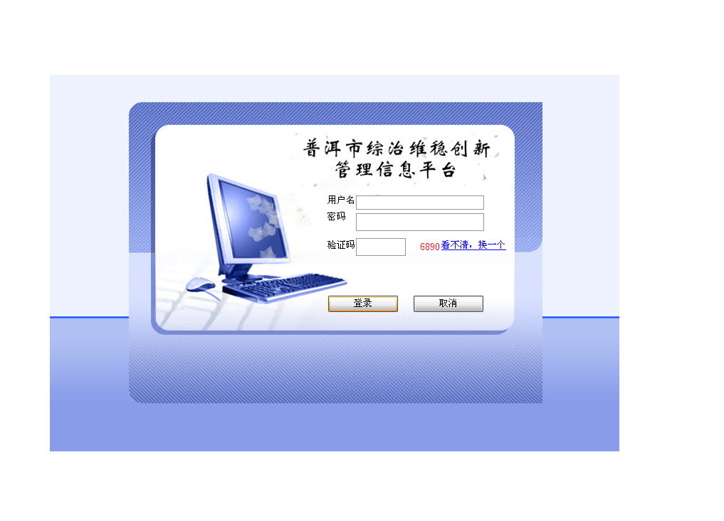

这样方便我们根据具体角色的不同确定不同的业务。先假设为宣传部。身份验证通过后，进入后台，参考下图：

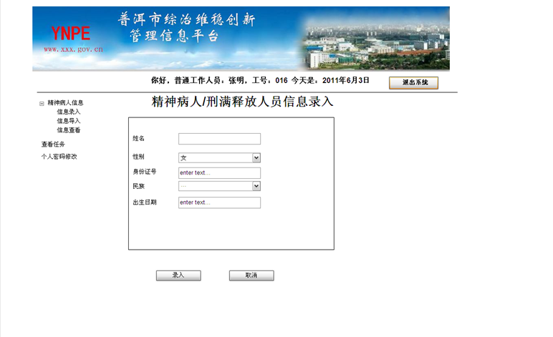

下部左边导航栏宣传部所能执行的动作，我总结有如下几个，你们再做补充：

1. 新闻发布
2. 添加文章
3. 文章管理
4. 。。。。
5. 专家库管理
6. 添加专家
7. 查询专家
8. 修改专家
9. 删除专家
10. 茶花奖专区
11. 茶花奖时间设定
12. 茶花奖作品审核
13. 茶花奖作品管理
14. 其他操作（考虑中，需要讨论）

右边操作栏就是对应操作的具体内容。

不同身份的角色进入后台所能做的操作不同，所见的界面也有所不同。不同角色的不同业务需要讨论。

为了方便客户使用，还需要有一个对后台角色的管理，类似人事管理，负责添加，查询，修改等可以进入后台的用户的信息。这个权限是哪个角色拥有还需要商讨。

暂时就想了这么多，大家还可以再想想，我肯定有很多想的不周到的地方，红字部分是需要讨论的，需要集思广益。